**VERSTAAN ONDER**

**WAT WE DENKEN DAT HET IS, WAT ERGENS MEE BEDOELD WORDT**

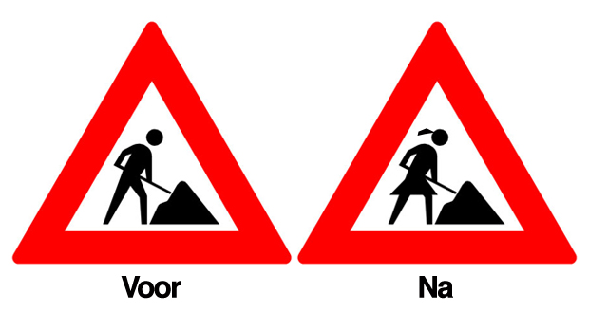

1. **Wat verstaan wij onder emancipatie?**
2. **Wat wordt er verstaan onder meertalige opvoeding?**
3. **Wat verstaan wij onder een goede werkhouding?**